Христианские школы в Пакистане:

для детей из христианских семей это радость сегодня и надежда на завтра
-------------------------------------------------------------------------------------------------------------------------------------------
Фонд Варнава поддерживает 120 христианских школ в Пакистане, где учатся более 11 000 детей из малоимущих христианских семей. Фонд покрывает текущие расходы школ, благодаря чему они берут минимальную оплату, так что родители, работающие на низкооплачиваемых работах, могут отдать детей учиться. “Я благодарна Богу за тех людей, кто открыл эту школу, чтобы такие дети, как я, могли легко учиться”, – говорит Эмбер.
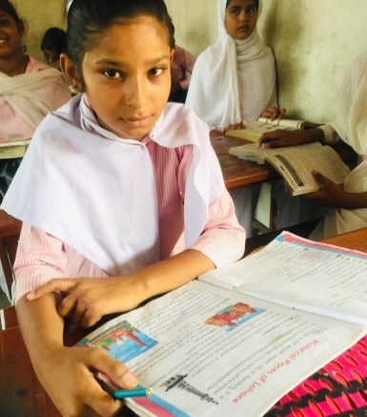
Бесплатные государственные школы, как правило, очень суровы с детьми из христианских семей. Детей там подвергают дискриминации, обижают и оскорбляют, называя чухра. Также они обязаны изучать ислам. Дети из христианских семей чувствуют себя там неполноценными, давление на них так велико, что некоторые бросают учебу. А частные школы родители не могут себе позволить.
Папа Нэнси работает на кирпичном заводе. Благодаря щедрым пожертвованиям христиан из разных стран в Фонд Варнава Нэнси может учиться в христианской школе. Ваша поддержка очень важна для этих детей
В христианских школах эти дети учатся в атмосфере христианской любви и заботы. Они очень любят своих учителей за доброту и посвященность: “Я каждый день вспоминаю о них в молитвах”, – говорит Эмбер. Она так рада, что ее мать, ставшая вдовой, больше не должна волноваться о том, как платить за учебу дочери.
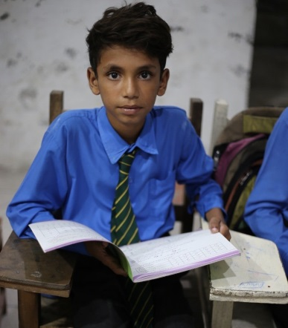
Отец Мохсина тяжело работает, но не может заработать достаточно, чтобы оплатить учебу детей. Мохсин надеется устроиться на работу получше и говорит: “Когда я стану врачом, то всем расскажу, как моя церковь, моя школа и мои учителя поддерживали меня, чтобы я стал тем, кем всегда мечтал быть”.
Христианские школы дают надежду не только отдельным детям. Это надежда для всех христиан в Пакистане. Ваша поддержка укрепит христианские общины в будущем, когда поколение этих детей подрастет, получит образование и обретет твердую веру в Господа.
Сагар и его братья и сестры были вынуждены бросить школу, так как родители не могли платить за их учебу. Но теперь все они учатся в школе, которую поддерживает Фонд Варнава. “Пусть Бог благословит вас, чтобы вы и дальше могли поддерживать бедных учеников, таких как я. Аминь”, – говорит Сагар.
На сегодняшний день Фонд Варнава поддерживает 120 христианских школ в Пакистане, больших и маленьких. И многие другие обращаются к нам за помощью.
- $12.00 – в среднем поддержка на обучение одного ребенка на месяц (зависит от региона, возраста и других факторов)
- $31 – в среднем зарплата преподавателя в обычной школе в районе кирпичного завода
- $68 – на книги, учебники и канцтовары для 20 детей на год в школе при кирпичном заводе
Чтобы поддержать христианские школы в Пакистане, при перечислении пожертвований укажите код проекта: 41-1209 (Христианские школы в Пакистане).

